- 核心主干专题突破
专题2.1 矢量的运算问题
目录
【突破高考题型】 1
题型一 受力分析及力与物体的静态平衡 1
题型二 动态平衡问题 4
题型三 电场强度的叠加与计算 10
题型四 磁场的叠加 12
【专题突破练】 14

【突破高考题型】

题型一 受力分析及力与物体的静态平衡
1．平衡条件
F_{合}＝0或者$\left\{\begin{matrix}Fx＝0 \\ Fy＝0\end{matrix}\right.$。
2．整体法与隔离法
在分析两个或两个以上的物体间的相互作用时，一般采用整体法与隔离法交替使用。
3．共点力平衡的常用处理方法
(1)合成法：物体受三个共点力的作用而平衡，则任意两个力的合力一定与第三个力大小相等，方向相反。
(2)效果分解法：将某个力按力的效果分解，其分力与其他力满足平衡条件。
(3)正交分解法：物体受到三个或三个以上共点力的作用而平衡，将物体所受的力分解为相互垂直的两组力，满足平衡条件F_{x}＝0，F_{y}＝0。
【例1】(2022·杭州二中综训)如图所示，物块A放在直角三角形斜面体B上面，B放在弹簧上面并紧挨着竖直粗糙墙壁，处于静止状态，现用力F沿斜面向上推A，AB仍处于静止状态，下列说法正确的是( )
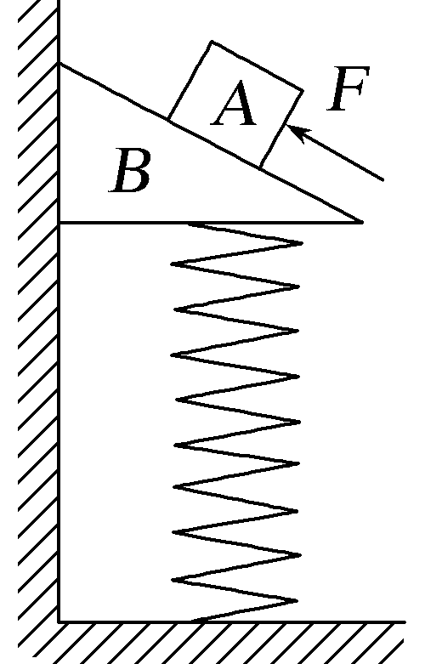
A．未施加力F时，B受6个力，A受3个力
B．未施加力F时，B可能受墙的摩擦力
C．施加力F后，B受到的弹簧弹力变小
D．施加力F后，B与墙之间一定存在摩擦力
【总结提炼】
(1)在分析两个或两个以上物体间的相互作用时，一般采用整体法或隔离法进行分析。
(2)采用整体法进行受力分析时，要注意系统内各个物体的状态应该相同。
(3)当直接分析一个物体的受力不方便时，可转换研究对象，先分析另一个物体的受力，再根据牛顿第三定律分析该物体的受力，此法叫“转换研究对象法”。
【例2】 (2022·广东高考，1)图是可用来制作豆腐的石磨。木柄AB静止时，连接AB的轻绳处于绷紧状态。O点是三根轻绳的结点，F、F₁和F₂分别表示三根绳的拉力大小，F₁＝F₂且∠AOB＝60°。下列关系式正确的是( )
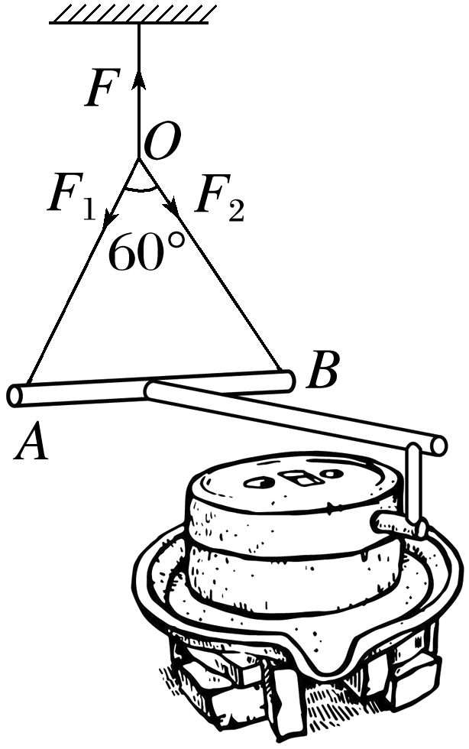
A．F＝F₁ B．F＝2F₁
C．F＝3F₁ D．F＝$\sqrt{3}$F₁
【例3】(2022·湖南卷)如图(a)，直导线MN被两等长且平行的绝缘轻绳悬挂于水平轴OO′上，其所在区域存在方向垂直指向OO′的磁场，与OO′距离相等位置的磁感应强度大小相等且不随时间变化，其截面图如图(b)所示。导线通以电流I，静止后，悬线偏离竖直方向的夹角为θ。下列说法正确的是( )
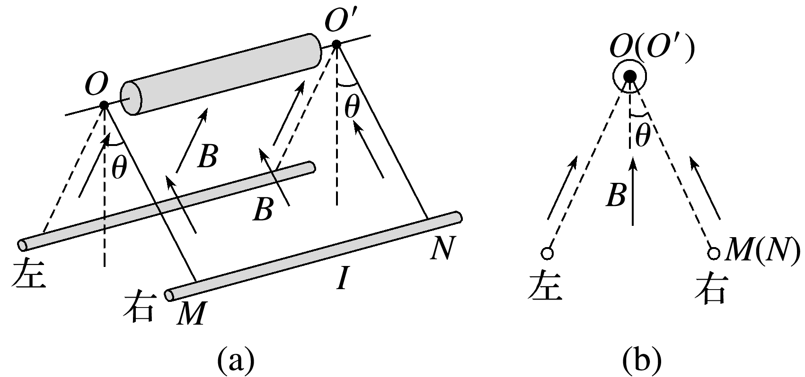
A．当导线静止在图(a)右侧位置时，导线中电流方向由N指向M
B．电流I增大，静止后，导线对悬线的拉力不变
C．tan θ与电流I成正比
D．sin θ与电流I成正比
【例4】(2022·山西晋中期末)三根足够长的导体棒a、b、c呈等边三角形排列，质量均为m，电流大小相等、方向如图所示，a、b两导体棒放置在粗糙的水平桌面上，导体棒c被竖直伸长的弹簧悬挂，重力加速度为g，则( )
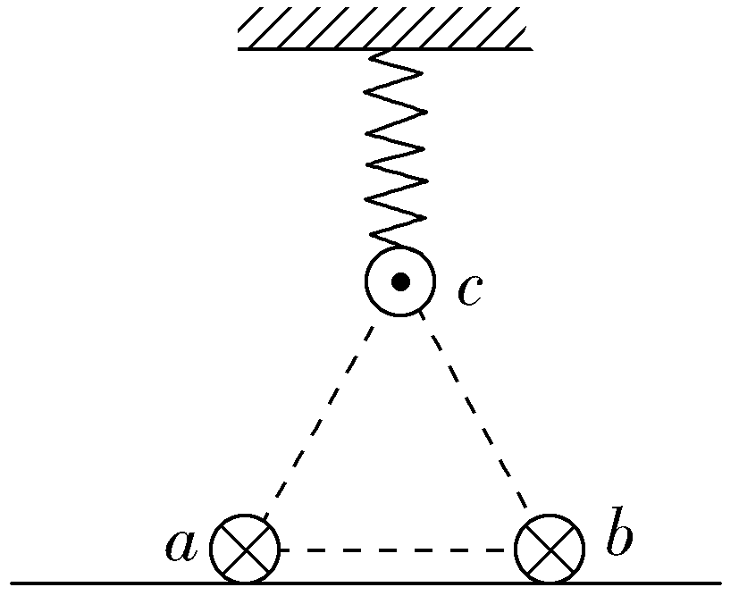
A．弹簧的拉力大于c导体棒的重力
B．桌面对a、b导体棒的摩擦力均为零
C．桌面对a导体棒的支持力大于$\frac{3}{2}$mg
D．若对称地缓慢增大a、b 导体棒间的距离，则弹簧长度增大
【总结提炼】1．分析步骤
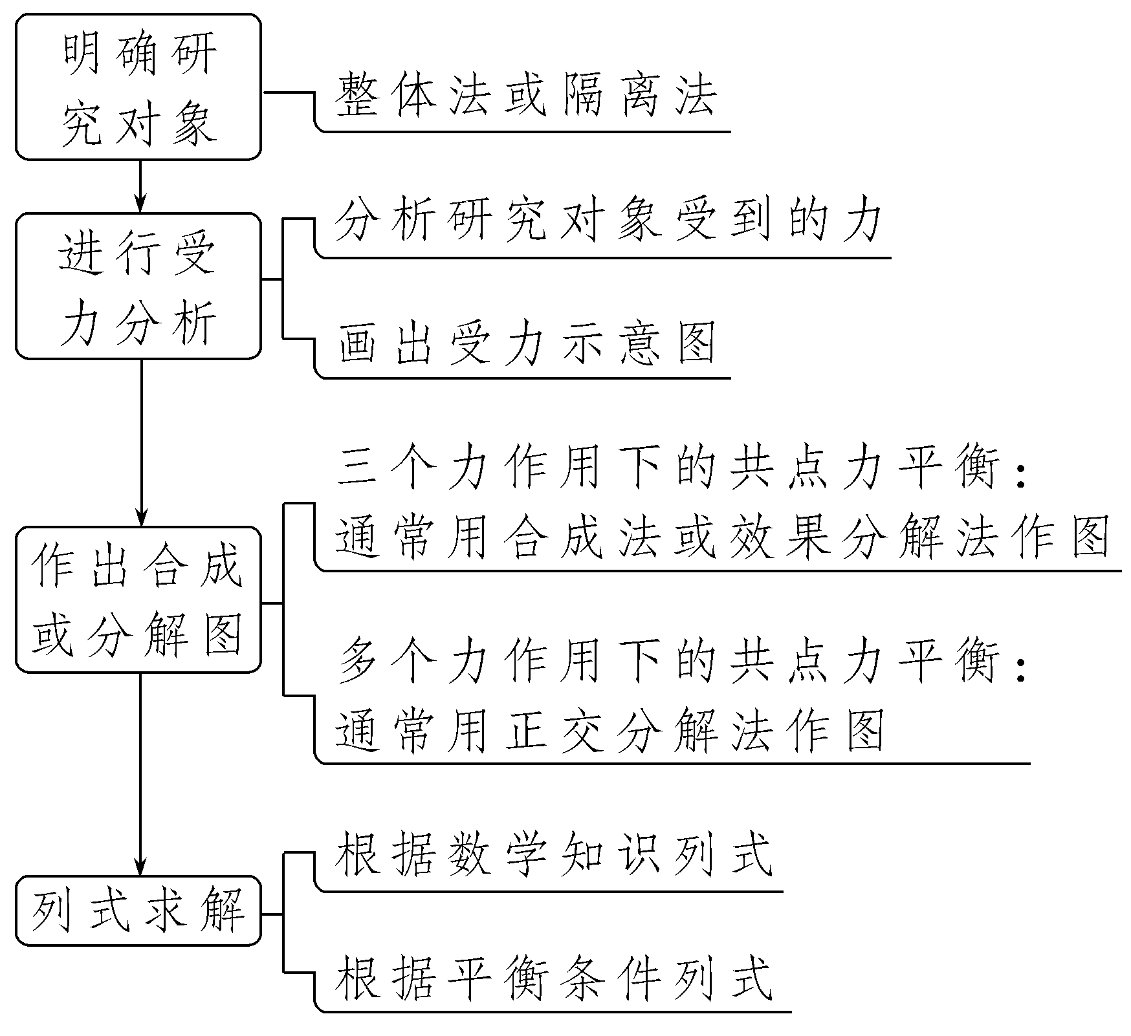
2．“两看”与“两想”
(1)看到“轻绳、轻环”，想到“绳、环的质量可忽略不计”。
(2)看到“光滑”，想到“摩擦力为零”。

题型二 动态平衡问题
1.解决动态平衡问题的一般思路
化“动”为“静”，“静”中求“动”，分析各力的变化情况或极值问题。
2.动态平衡问题的分析过程与处理方法
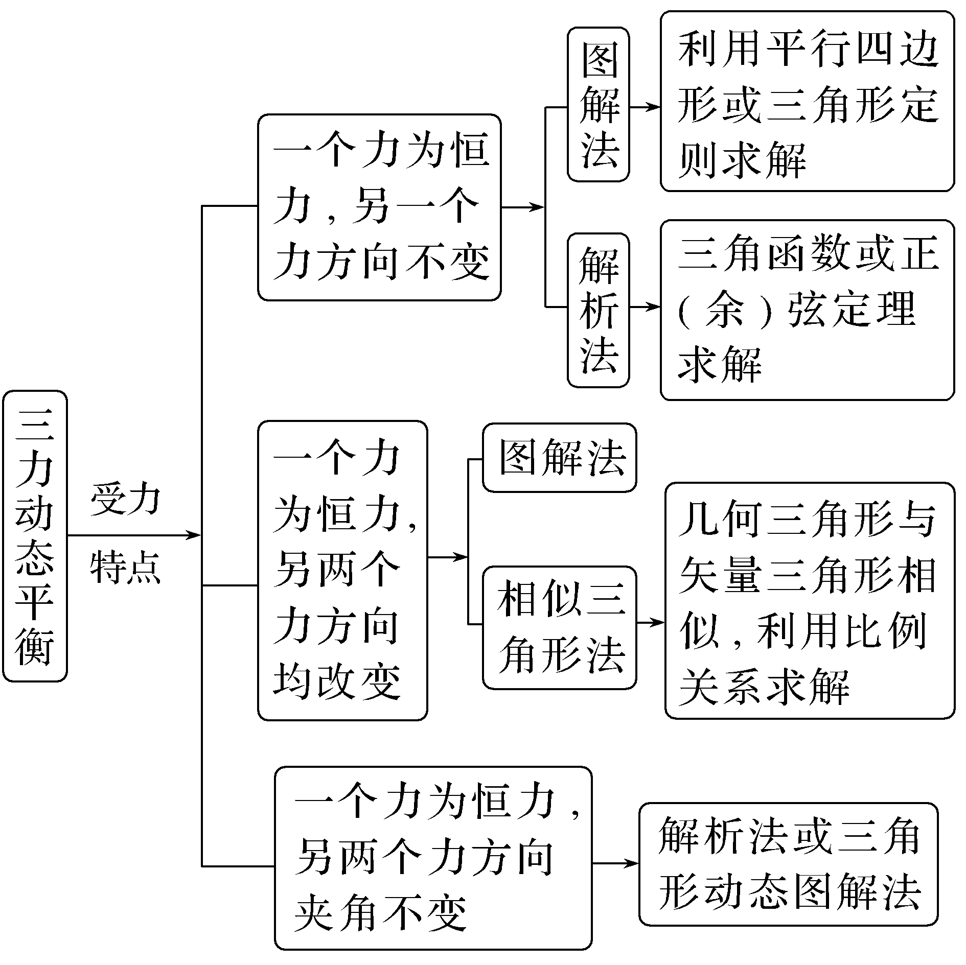
【例1】(2022·重庆一中考前适应考)消防员在抢险救灾工作中扮演了非常重要的角色，被誉为“最可爱的人”。在救援过程中常常需要从顶楼直降到某一楼层(如图甲所示)，在下降过程中，可以将模型简化为如图乙所示的物理模型：脚与墙壁接触点为A点，人的重力全部集中在B点，A到B可简化为轻杆，OB为轻绳。已知下降过程中AB长度以及AB与竖直方向的夹角保持不变。初始时刻，消防员保持静止，下降一定高度后再次保持静止，静止后相对于初始位置，下列说法正确的是( )
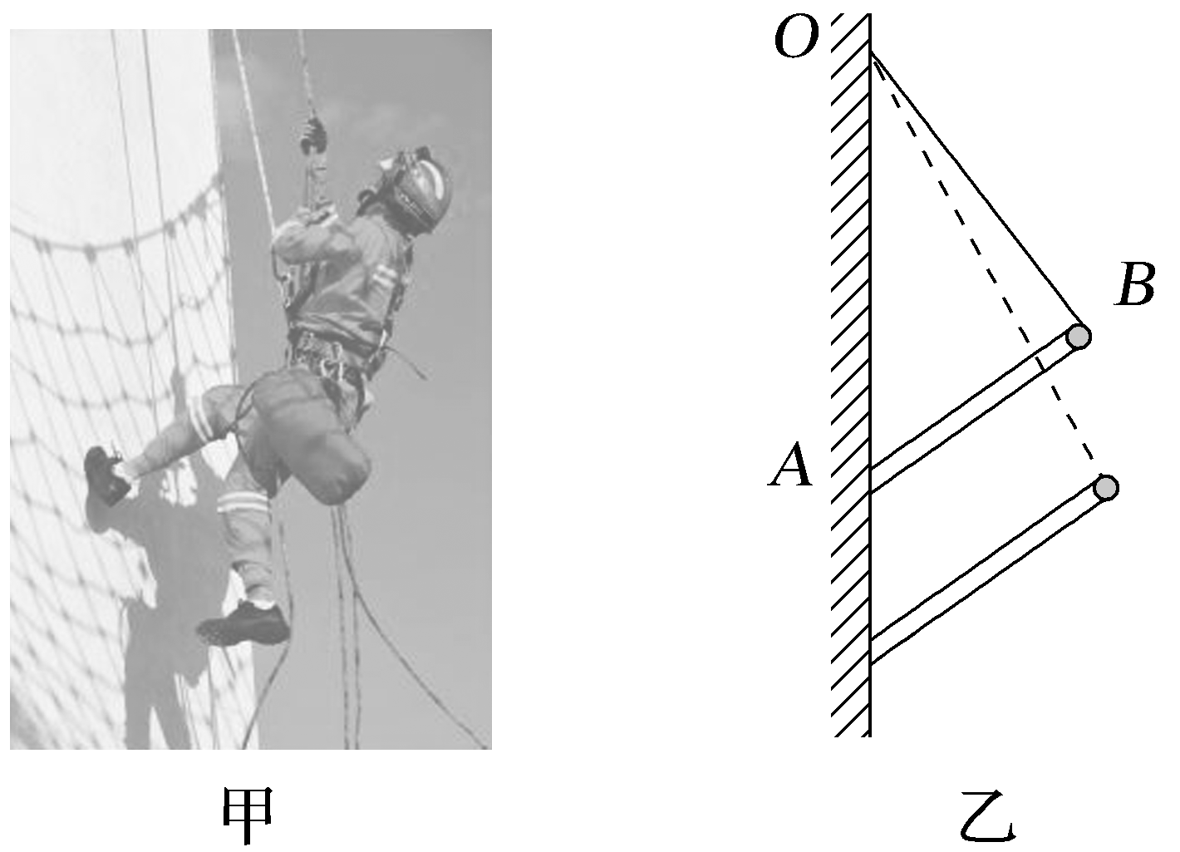
A．AB杆的支持力变大
B．AB杆的支持力变小
C．AB杆的支持力保持不变
D．条件不足，无法判断
【总结提炼】如果物体受到三个力的作用，其中一个力的大小、方向均不变，并且还有另一个力的方向不变，此时可用图解法，画出不同状态下力的矢量图，判断各个力的变化情况。
【例2】(2021·湖南卷)质量为M的凹槽静止在水平地面上，内壁为半圆柱面，截面如图10所示，A为半圆的最低点，B为半圆水平直径的端点。凹槽恰好与竖直墙面接触，内有一质量为m的小滑块。用推力F推动小滑块由A点向B点缓慢移动，力F的方向始终沿圆弧的切线方向，在此过程中所有摩擦均可忽略，下列说法正确的是( )
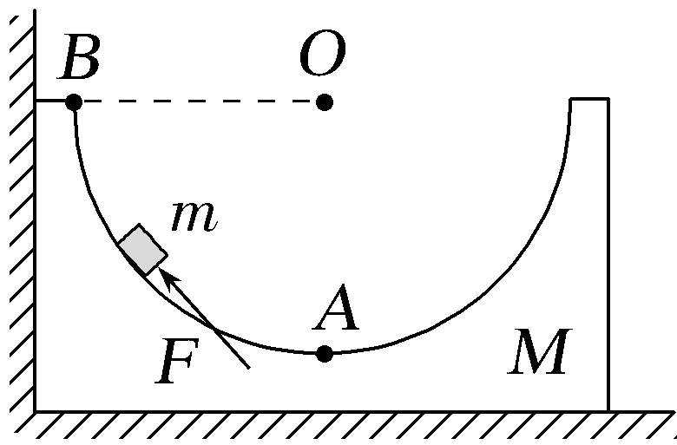
A．推力F先增大后减小
B．凹槽对滑块的支持力先减小后增大
C．墙面对凹槽的压力先增大后减小
D．水平地面对凹槽的支持力先减小后增大
【例3】(多选)(2022·湖北高考，11)如图所示，两平行导轨在同一水平面内。一导体棒垂直放在导轨上，棒与导轨间的动摩擦因数恒定。整个装置置于匀强磁场中，磁感应强度大小恒定，方向与金属棒垂直、与水平向右方向的夹角θ可调。导体棒沿导轨向右运动，现给导体棒通以图示方向的恒定电流，适当调整磁场方向，可以使导体棒沿导轨做匀加速运动或匀减速运动。已知导体棒加速时，加速度的最大值为$\frac{\sqrt{3}}{3}$g；减速时，加速度的最大值为$\sqrt{3}$g，其中g为重力加速度大小。下列说法正确的是( )
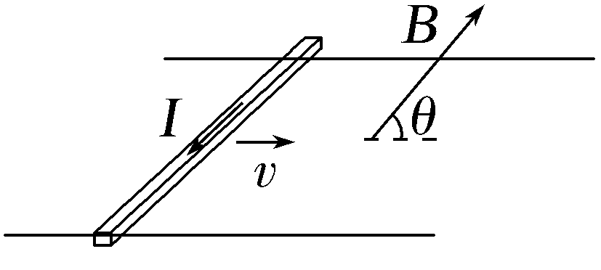
A.棒与导轨间的动摩擦因数为$\frac{\sqrt{3}}{6}$
B.棒与导轨间的动摩擦因数为$\frac{\sqrt{3}}{3}$
C.加速阶段加速度大小最大时，磁场方向斜向下，θ＝60°
D.减速阶段加速度大小最大时，磁场方向斜向上，θ＝150°
【总结提炼】如果把物体受到的多个力合成、分解后，能够找到力的边角关系，则应选择解析法，建立平衡方程，根据自变量的变化(一般都要用到三角函数)确定因变量的变化。
【例4】(2022·稽阳联谊学校联考)如图所示，小球A固定在立柱上，立柱固定在地面上，O点在A点正上方，小球B用绳子悬挂于O点，A、B之间用轻质弹簧相连，整个系统处于静止状态，A、B都可以看作质点，此时绳子拉力大小记为T，弹簧的弹力大小记为F；现换一根劲度系数不同的轻质弹簧，绳子不换，整个系统再次处于静止状态，则( )
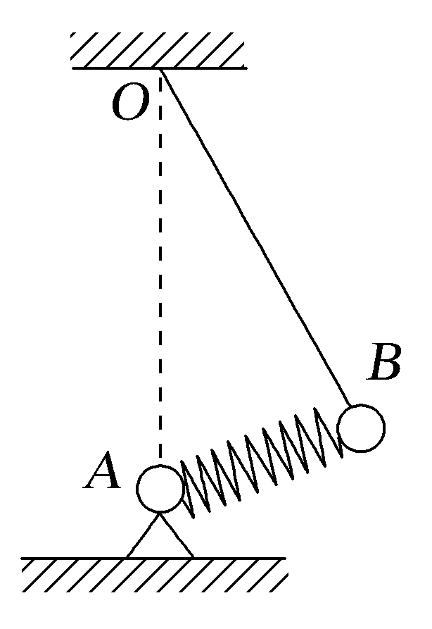
A．T变化，F变化 B．T变化，F不变
C．T不变，F变化 D．T不变，F不变
【例5】(2022·杭州二中综训)如图所示，一带电小球A固定于定滑轮的正下方，一根绕过定滑轮的轻质绝缘细线一端系有一个带同种电荷的小球B，另一端用一拉力F拉住使小球B处于静止状态，图示位置两球球心所在高度相同。设定滑轮与小球B间的细线与竖直方向的夹角为θ(θ>0)，小球A、B可视为质点。现缓慢拉动绝缘细线，使小球B移动一段距离，则在小球B移动过程中，下列说法正确的是( )
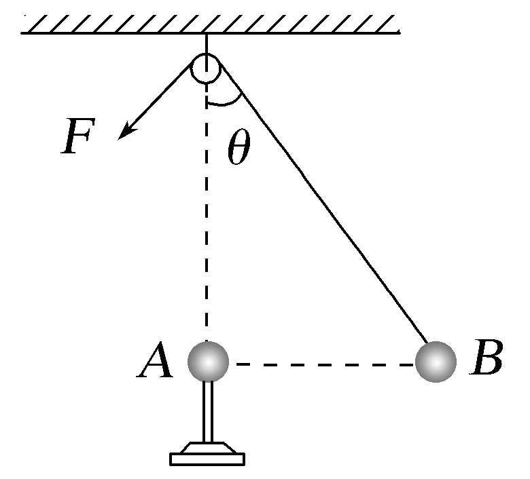
A．小球A、B间的距离减小
B．细线与竖直方向的夹角θ减小
C．小球B的运动轨迹为圆弧
D．拉力F先减小再增大
【提炼总结】此法是图解法的特例，一般研究对象受绳(杆)、弹簧或其他物体的约束，且物体受到三个力的作用，其中的一个力大小、方向均不变，另外两个力的方向都发生变化，根据力的矢量三角形与几何三角形相似，对应边成比例，建立各力间的关系。
【例6】(2022·西南大学附中二模)如图a所示，工人用推车运送石球，到达目的地后，缓慢抬起把手将石球倒出(图b)。若石球与板OB、OA之间的摩擦不计，∠AOB＝60°，图a中BO与水平面的夹角为30°，则在抬起把手使OA变得水平的过程中，石球对OB板的压力F_{N1}、对OA板的压力F_{N2}的大小变化情况是( )
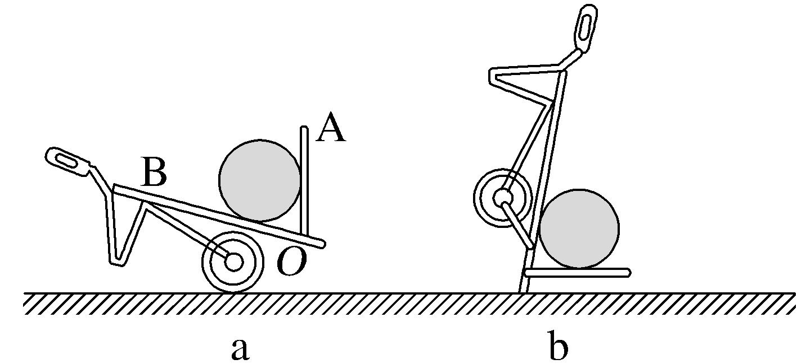
A.F_{N1}变小、F_{N2}先变大后变小
B.F_{N1}变小、F_{N2}变大
C.F_{N1}变大、F_{N2}变小
D.F_{N1}变大、F_{N2}先变小后变大
【总结提炼】此法是在其中一个力的大小、方向均不变，另外两个力的方向都发生变化，且已知两个力的夹角的情况下用正弦定理的方法求解。

题型三 电场强度的叠加与计算
【例1】(2022·山东高考，3)半径为R的绝缘细圆环固定在图位置，圆心位于O点，环上均匀分布着电量为Q的正电荷。点A、B、C将圆环三等分，取走A、B处两段弧长均为ΔL的小圆弧上的电荷。将一点电荷q
置于OC延长线上距O点为2R的D点，O点的电场强度刚好为零。圆环上剩余电荷分布不变，q为( )
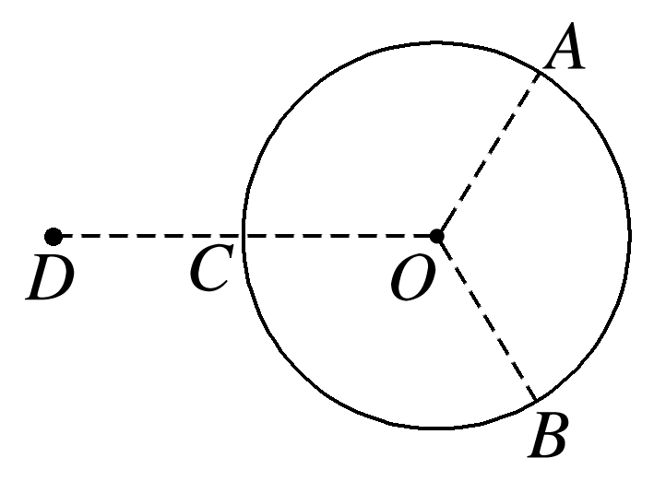
A.正电荷，q＝$\frac{QΔL}{πR}$ B.正电荷，q＝$\frac{\sqrt{3}QΔL}{πR}$
C.负电荷，q＝$\frac{2QΔL}{πR}$ D.负电荷，q＝$\frac{2\sqrt{3}QΔL}{πR}$
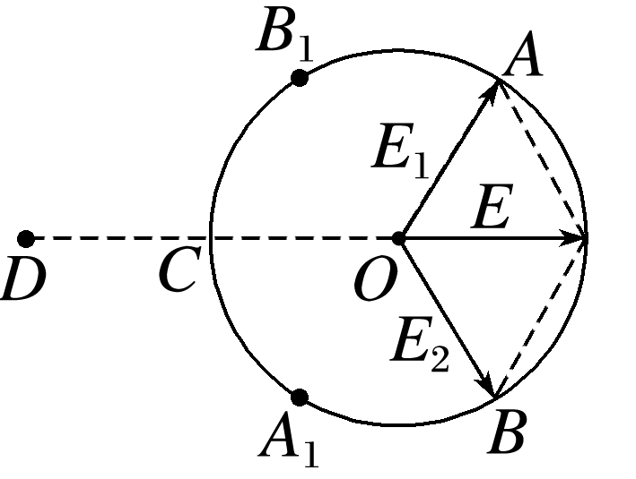
【例2】(2021·湖南高考，4)如图所示，在(a，0)位置放置电荷量为q的正点电荷，在(0，a)位置放置电荷量为q的负点电荷，在距P(a，a)为$\sqrt{2}$a的某点处放置正点电荷Q，使得P点的电场强度为零。则Q的位置及电荷量分别为( )
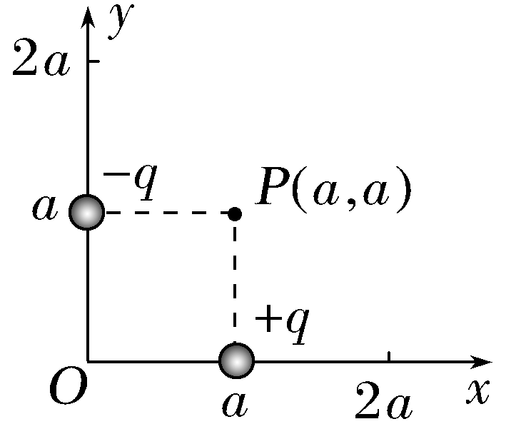
A.(0，2a)，$\sqrt{2}$q B.(0，2a)，2$\sqrt{2}$q
C.(2a，0)，$\sqrt{2}$q D.(2a，0)，2$\sqrt{2}$q
【例3】(2022·山东新高考演练卷)如图所示，水平面内有一边长为a的正方形ABCD，O点为正方形的几何中心，P点为O点正上方的一点，P点到A、B、C、D四点的距离均为a。现将四个电荷量均为Q的正点电荷分别固定在A、B、C、D处，已知静电力常量为k，以无穷远处为零电势点。则下列说法正确的是( )
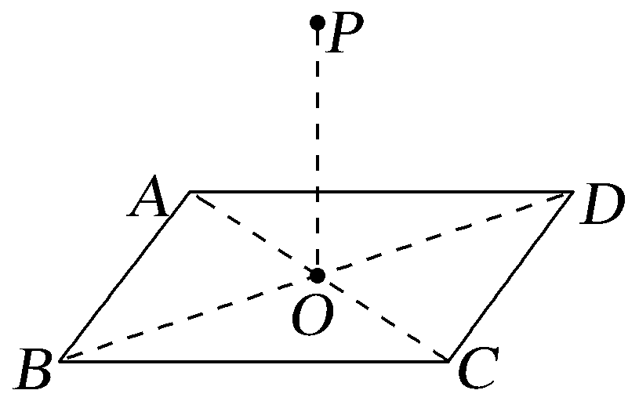
A.O点的电场强度大小为k$\frac{Q}{a2}$ B.O点的电势为零
C.P点的电势比O点的电势高 D.P点的电场强度大小为2$\sqrt{2}$k$\frac{Q}{a2}$

【提炼总结】特殊电场强度的四种求法
对称法 | 利用空间上对称分布的电荷形成的电场具有对称性的特点，使复杂电场的叠加问题大为简化

等效法 | 在保证效果相同的前提下，将复杂的电场情境变换为简单的或熟悉的电场情境，如将一个点电荷＋q与一个无限大薄金属板形成的电场，可等效为两个异种点电荷形成的电场
补偿法 | 将有缺口的带电圆环补全为圆环，或将半球面补全为完整的球面，从而化难为易
微元法 | 将带电体分成许多可看成点电荷的微小带电体，先根据库仑定律求出每个微小带电体产生电场的电场强度，再结合对称性和场强叠加原理求出合电场强度

题型四 磁场的叠加
磁场叠加问题的解题思路
(1)确定磁场场源，如通电导线。
(2)定位空间中需求解磁场的点，确定各个场源在这一点产生磁场的磁感应强度的大小和方向。
(3)应用平行四边形定则进行合成。
【例1】(2021·全国甲卷，16)两足够长直导线均折成直角，按图示方式放置在同一平面内，EO与O′Q在一条直线上，PO′与OF在一条直线上，两导线相互绝缘，通有相等的电流I，电流方向如图所示。若一根无限长直导线通过电流I时，所产生的磁场在距离导线d处的磁感应强度大小为B，则图中与导线距离均为d的M、N两点处的磁感应强度大小分别为( )
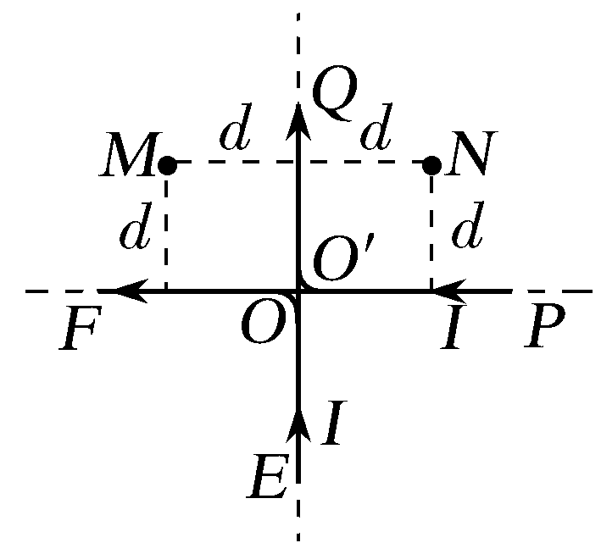
A.B、0 B.0、2B
C.2B、2B D.B、B
【例2】(2022·浙江3月模拟)如图所示，四根长直导线垂直纸面放置，其横截面位于一边长为a的正方形顶点A、C、D、E上。四根导线中均通以大小为I₀的恒定电流，电流方向如图所示，已知载流长直导线周围某点的磁感应强度大小B＝k$\frac{I}{r}$，式中k为常量，I为导线中的电流，r为该点到导线的距离。下列说法正确的是( )
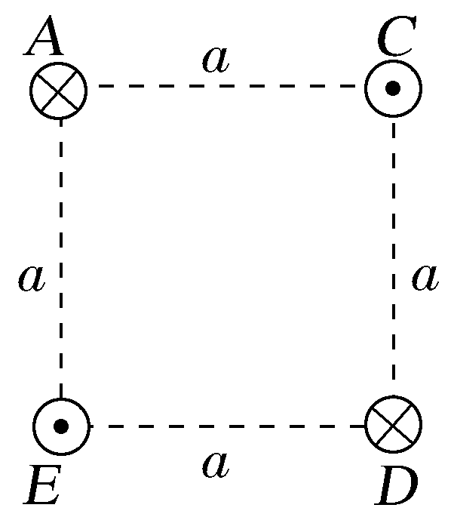
A.A处导线所受安培力方向从A指向D
B.A处长为L的一段导线所受安培力大小为
C.若仅改变D处导线中的电流方向，A处导线所受安培力大小变为原来的2倍
D.若仅改变E处导线中的电流方向，A处导线所受安培力大小变为原来的$\sqrt{5}$倍
【例3】(多选)(2022·名校联盟选考)图甲中一半径为R的圆形面内沿竖直直径放置一通电直导线，图乙中平行放置三根通电直导线，间距均为a，图丙中在边长为a的正方形的四个顶点分别放置垂直纸面的通电直导线，导线间距离及导线中电流的大小和方向已在图中标出。已知电流为I的通电直导线在距离直导线r处产生的磁场的磁感应强度大小为B＝$\frac{kI}{r}$。下列说法正确的是( )
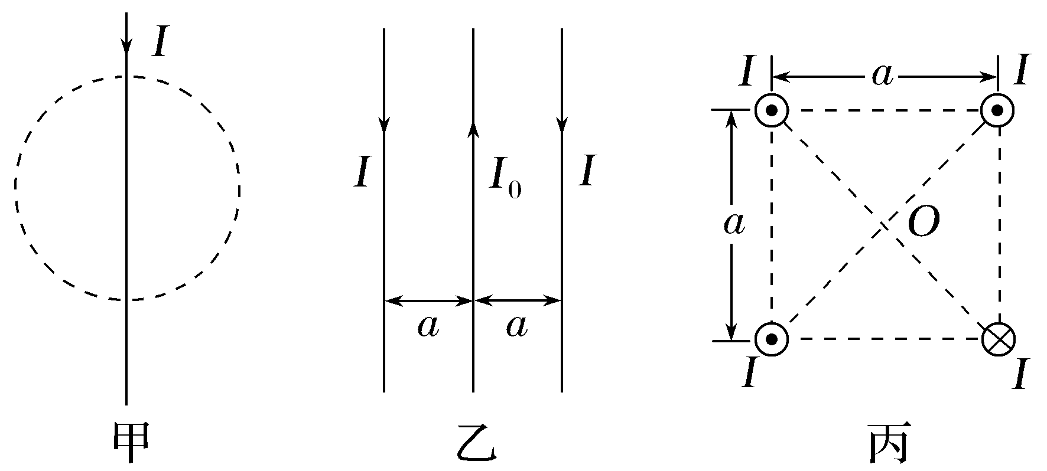
A．图甲中圆形区域的磁通量为零
B．图乙中通有电流I₀的直导线所受安培力为零
C．图丙中O点的磁感应强度大小为$\frac{2kI}{a}$
D．图乙中调节I₀大小，三根直导线所受安培力可能都为零

【专题突破练】
1．(2022·山东济宁二模)如图所示，为一种倾斜放置的装取台球的装置，圆筒底部有一轻质弹簧，每个台球的质量为m，半径为R，圆筒直径略大于台球的直径。当将筒口处台球缓慢取走后，又会冒出一个台球，刚好到达被取走台球的位置。若圆筒与水平面之间的夹角为θ，重力加速度为g，忽略球与筒间的摩擦力。则弹簧的劲度系数k的值为( )
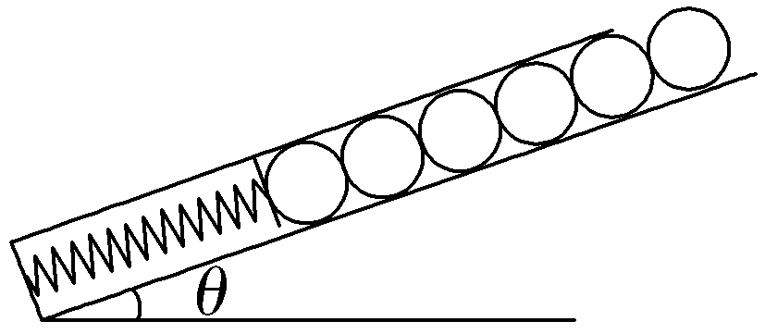
A.$\frac{mgsin θ}{2R}$ B.$\frac{mgsin θ}{R}$
C.$\frac{mgcos θ}{R}$ D.$\frac{mgtan θ}{R}$
2.(2022·湖南娄底质检)如图所示，三根长为L的直线电流在空间构成等边三角形，电流的方向垂直纸面向里，电流大小均为I，其中A、B电流在C处产生的磁感应强度的大小均为B₀，导线C位于水平面且处于静止状态，则导线C受到的静摩擦力是( )
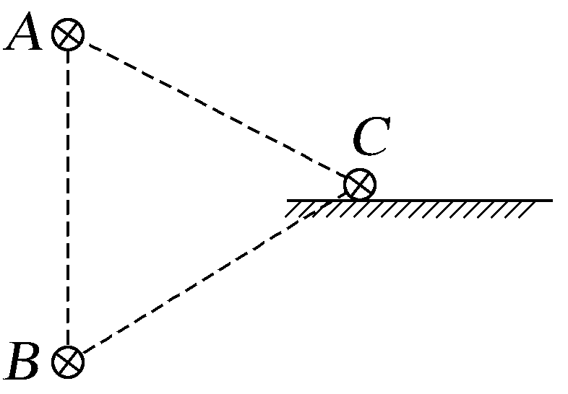
A.$\frac{\sqrt{3}}{2}$ILB₀，水平向左
B.$\frac{\sqrt{3}}{2}$ILB₀，水平向右
C.$\sqrt{3}$ILB₀，水平向左
D.$\sqrt{3}$ILB₀，水平向右
3.(2022·名校联盟联考)某研究小组利用所学物理知识，研究篮球鞋的防滑性能。同学将球鞋置于斜面上，逐渐增大斜面与水平面之间夹角，当夹角等于37°时，篮球鞋恰好开始滑动，设篮球鞋受到的滑动摩擦力等于其最大静摩擦力，下列说法正确的是( )
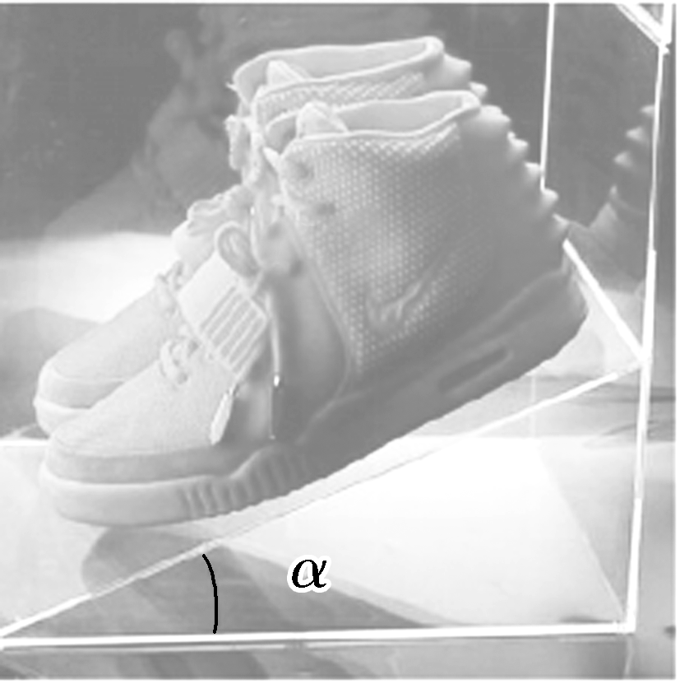
A．需测量篮球鞋质量后，才能求得篮球鞋与斜面间动摩擦因数
B．鞋子与斜面间动摩擦因数为0.6
C．人穿上鞋子踩在相同材料板上时，压力增大，动摩擦因数也会变大
D．篮球鞋开始滑动前，摩擦力随夹角增大而变大
4.(2022·广东广州模拟)单兵飞行器使得人类像鸟儿一样自由飞行的梦想成为现实。某士兵驾驶单兵飞行器(由燃油背包和脚下的喷射器组成)在无风的晴朗天气里沿水平方向匀速飞行的场景如图所示，喷射器引擎沿士兵身体所在直线的方向斜向后喷气，士兵身体与水平面的夹角为θ，受到的空气阻力大小f＝kv²(其中k为常量，v是飞行速度的大小)，不计喷气过程燃油的减少，则士兵飞行的速度大小为( )
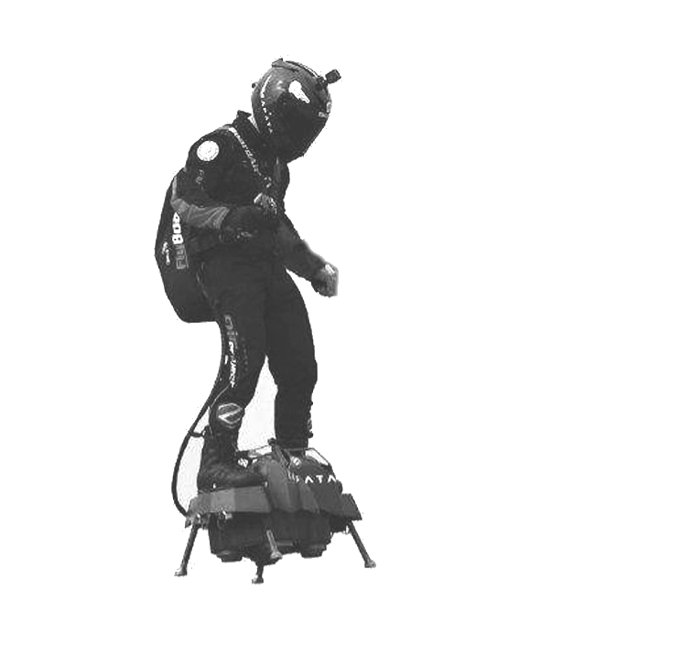
A.$\sqrt{\frac{G}{ksin θ}}$ B.$\sqrt{\frac{kG}{sin θ}}$
C.$\sqrt{\frac{G}{ktan θ}}$ D.$\sqrt{\frac{kG}{tan θ}}$
5.(2022·石家庄市高三质量检测)如图所示，一个倾角为30°、底面粗糙、斜面光滑的斜面体放在粗糙的水平面上，斜面体的质量为2m。轻绳的一端固定在天花板上，另一端系住质量为m的小球，整个系统处于静止状态，轻绳与竖直方向的夹角也为30°。若滑动摩擦力等于最大静摩擦力，则斜面体与水平面间的动摩擦因数至少为( )
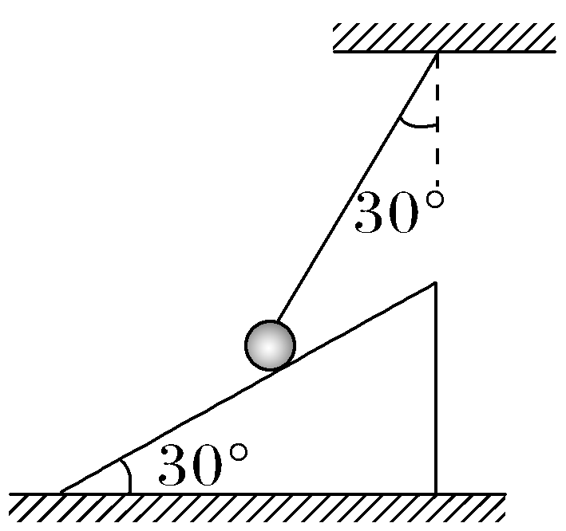
A.$\frac{1}{6}$ B.$\frac{6＋\sqrt{3}}{33}$ C.$\frac{\sqrt{3}}{15}$ D.$\frac{\sqrt{3}}{18}$
6.(多选)如图所示，柔软轻绳ON 的一端O固定，其中间某点M拴一重物，用手拉住绳的另一端N。初始时，OM竖直且MN被拉直，OM与MN之间的夹角为α(α>$\frac{π}{2}$)。现将重物向右上方缓慢拉起，并保持夹角α不变。在OM由竖直被拉到水平的过程中( )
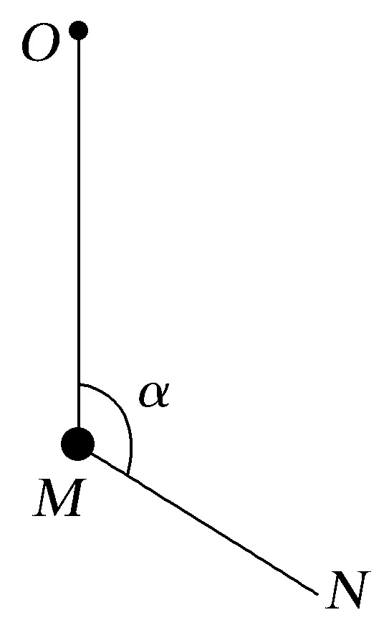
A．MN上的张力逐渐增大
B．MN上的张力先增大后减小
C．OM上的张力逐渐增大
D．OM上的张力先增大后减小
7.(2022·云南师大附中模拟)如图所示，AC是上端带光滑轻质定滑轮的固定竖直杆，质量不计的轻杆BC一端通过铰链固定在C点，另一端B悬挂一重力为G的物体，且B端系有一根轻绳并绕过定滑轮，用力F拉绳，开始时∠BCA>90°，现使∠BCA缓慢变小，直到∠BCA＝30°。则此过程中( )
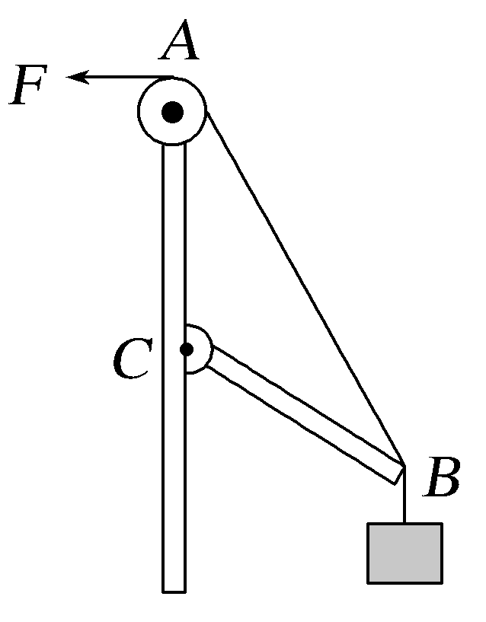
A．轻杆BC所受的力逐渐减小
B．轻杆BC所受的力的方向不一定沿杆
C．力F的大小逐渐减小
D．力F的大小先减小后增大
8.(2022·河南郑州市调研)两个完全相同的弹簧测力计竖直放置，下方悬挂一粗细均匀的水平直导线ab，长度为L。整个装置处在垂直于纸面向里的匀强磁场中，如图所示。若在ab中通入由a到b的恒定电流I，其中一个弹簧测力计的示数为F₁，若将电流反向，大小不变，则其中一个弹簧测力计的示数为F₂。下列说法正确的是( )
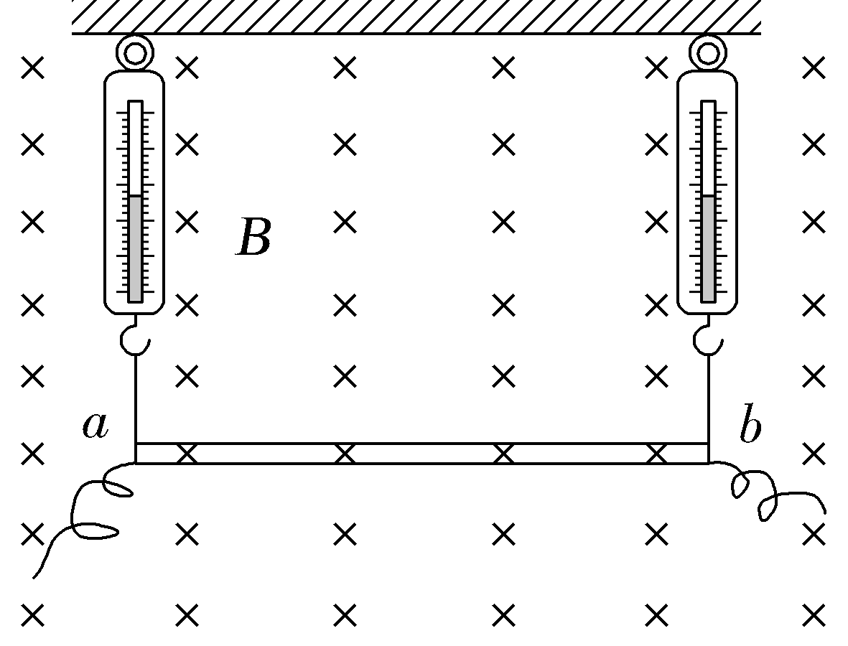
A．直导线ab的质量m＝$\frac{F1＋F2}{g}$
B．直导线ab的质量m＝$\frac{F1＋F2}{2g}$
C．匀强磁场的磁感应强度B＝$\frac{2F2－2F1}{IL}$
D．匀强磁场的磁感应强度B＝$\frac{F2－F1}{2IL}$
9.(2022·“七彩阳光”联考)因为办公室调整，原办公地点的个人物品需要搬到新地方。如图12是黄老师通过绳子用力F拉一个置物箱在粗糙的水平地面上匀速前进，已知置物箱质量为M，置物箱与地面间的动摩擦因数为μ，力F与水平方向所夹锐角为θ。下列方法正确的是( )
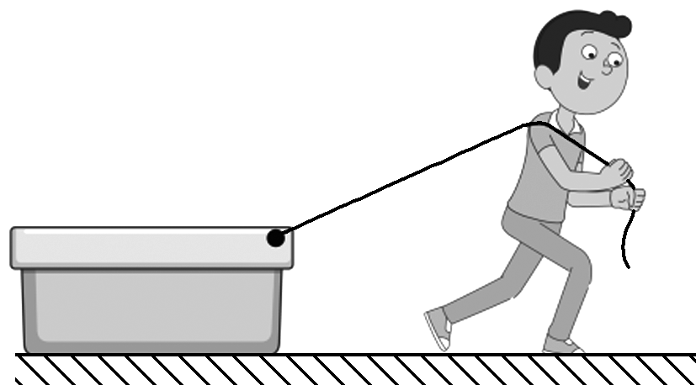
A．置物箱对地面的压力大小为μMg
B．角度θ适当的话，拉置物箱的拉力大小有最小值
C．置物箱所受弹力的方向是垂直地面竖直向上
D．撤去拉力F之后，置物箱会继续做匀速直线运动
10.(2021·1月新高考8省联考·湖南)如图，力传感器固定在天花板上，边长为L的正方形匀质导线框abcd用不可伸长的轻质绝缘细线悬挂于力传感器的测力端，导线框与磁感应强度方向垂直，线框的bcd部分处于匀强磁场中，b、d两点位于匀强磁场的水平边界线上。若在导线框中通以大小为I
、方向如图所示的恒定电流，导线框处于静止状态时，力传感器的示数为F₁，只改变电流方向，其他条件不变，力传感器的示数为F₂，该匀强磁场的磁感应强度大小为( )
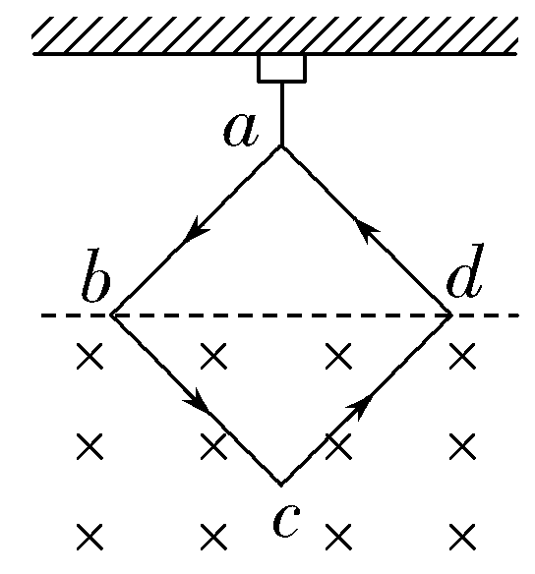
A.$\frac{F2－F1}{4IL}$ B.$\frac{F1－F2}{4IL}$
C.$\frac{\sqrt{2}（F2－F1）}{4IL}$ D.$\frac{\sqrt{2}（F1－F2）}{4IL}$
11.(2022·哈尔滨六中一模)如图所示，半径相同、质量分布均匀的圆柱体E和半圆柱体M靠在一起，E表面光滑，重力为G；M下表面粗糙，E、M均静止在水平地面上。现过E的轴心施以水平作用力F，可使圆柱体E被缓慢拉离水平地面，并缓慢地滑到M的顶端，在上述全过程中，M始终处于静止状态。对该过程的分析，下列说法正确的是( )
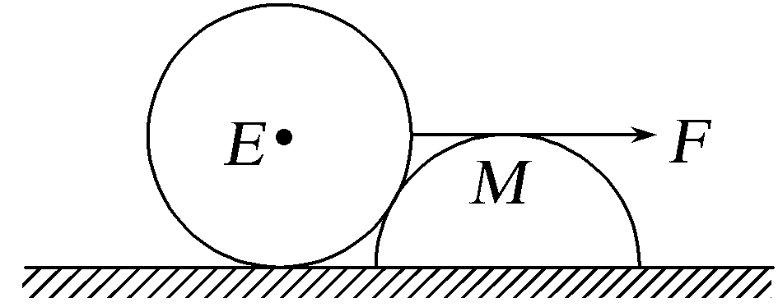
A.地面所受M的压力一直增大
B.地面对M的摩擦力一直增大
C.水平作用力F的大小一直增大
D.E、M间的压力最大值为2G
12.(2022·河北大名县一中模拟)水上滑翔伞是一项刺激的水上运动，如图13所示，滑翔伞由专门的游艇牵引，稳定时做匀速直线运动，游客可以在空中体验迎风飞翔的感觉。为了研究这一情境中的受力问题，可以将座椅和人作为研究对象，简化为如图所示的模型，座椅和人受到牵引绳、滑翔伞的作用力分别为F₁、F₂，其中F₁斜向右下方，F₂斜向左上方。若滑翔伞在水平方向受到的空气阻力与水平速度成正比，在竖直方向上受到的空气作用力保持不变。现提高游艇速度再次稳定时，座椅和人受到牵引绳滑翔伞的作用力分别为F₁′、F₂′，则( )
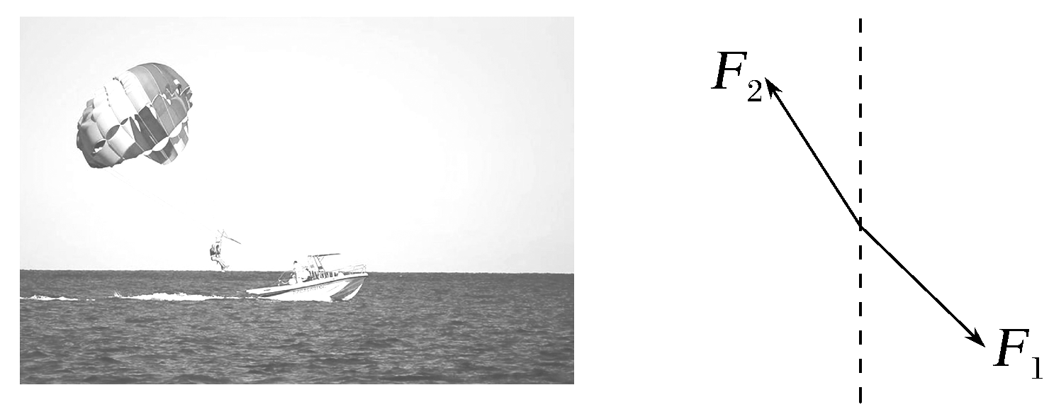
A.牵引绳对座椅和人的作用力F₁′>F₁
B.滑翔伞对座椅和人的作用力F₂′<F₂
C.滑翔伞对座椅和人的作用力F₂可能小于座椅和人的重力
D.滑翔伞对座椅和人的作用力F₂与座椅和人的重力的合力方向可能水平向左
13.(2022·河北省高三模拟)如图所示，纸面上a、b、c三点构成一个等边三角形，a、b、d三点构成一个等腰直角三角形，两根长直导线垂直纸面分别放置在a、b两点处，通以图示方向的大小相等的电流，整个装置处在一匀强磁场中，c点处磁感应强度为零.已知通电长直导线在周围某点产生的磁感应强度的大小满足B＝$\frac{kI}{r}$(式中I为电流，r为该点到导线的距离，k为常量且大于零)，a、b间的距离为L，导线中电流大小为I₀.下列说法正确的是( )
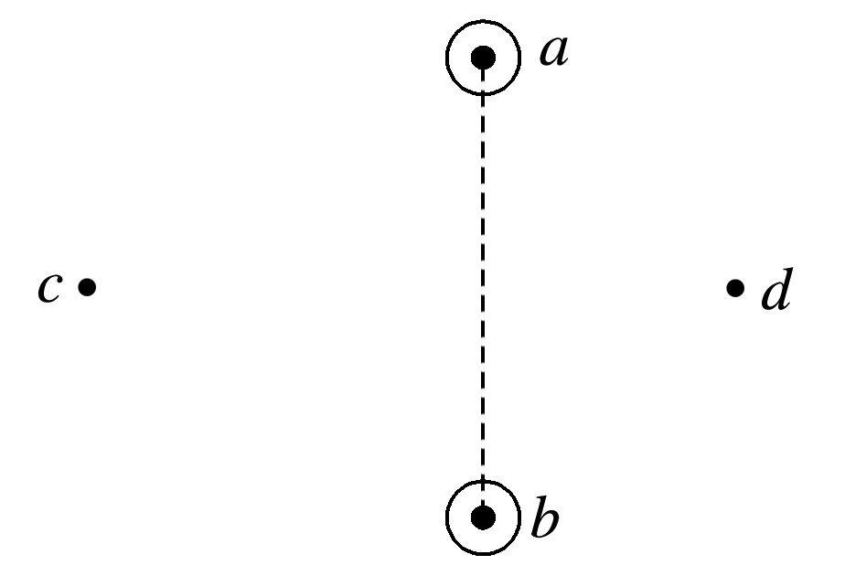
A.匀强磁场的磁感应强度大小为$\frac{\sqrt{3}kI0}{L}$，方向垂直ab向右
B.匀强磁场的磁感应强度大小为$\frac{kI0}{L}$，方向平行于ab向下
C.d点的磁感应强度大小为()，方向平行于ab向上
D.d点的磁感应强度大小为$\frac{\sqrt{5}kI0}{L}$，方向垂直ab向右
14.(2022·安徽省江南十校高三3月一模联考)如图，电荷量分别为q和－q(q>0)的点电荷固定在边长为L的正方体的两个顶点上，A是正方体的另一个顶点，如果点电荷q、－q连线中点O的电场强度大小是E，则正方体A点的电场强度大小是( )
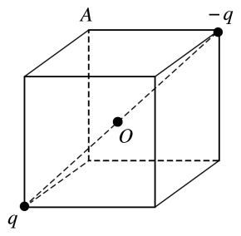
A.$\frac{9}{16}$E B.$\frac{3\sqrt{5}}{16}$E C.$\frac{3}{16}$E D.$\frac{9\sqrt{5}}{16}$E
15.(2022·四川凉山州高三二模)如图所示，A、B、C为直角三角形的三个顶点，∠A＝30°，D为AB的中点．在A、B两点分别放置点电荷Q_{A}、Q_{B}后，在C点产生的场强方向指向D点．下列说法正确的是( )
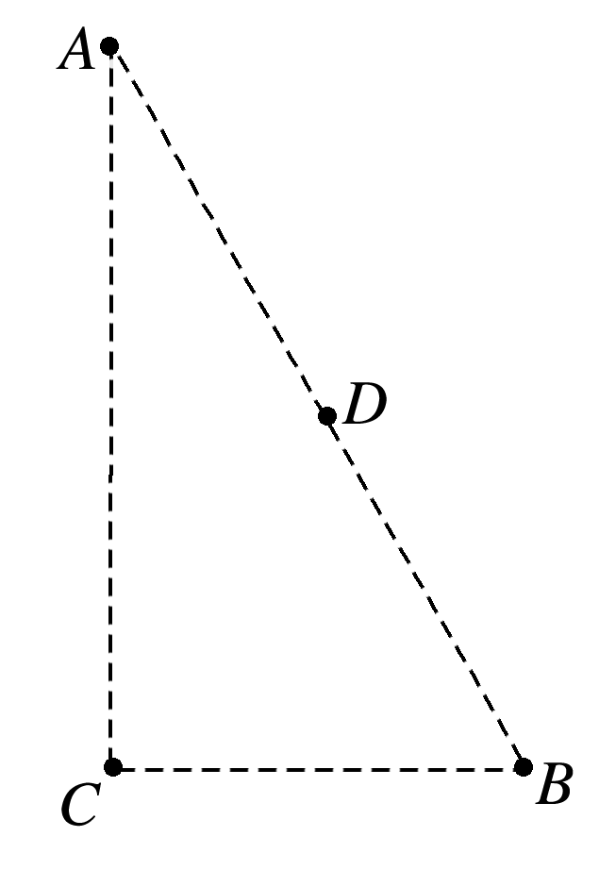
A．Q_{A}带正电，Q_{B}带负电
B．Q_{A}的电荷量大小为Q_{B}的3倍
C．C点电势高于D点电势
D．把一正检验电荷从C点移到D点，电势能增加
16.(多选)(2022·山东潍坊市高三下3月一模)如图所示，直角坐标系xOy平面内，O(0,0)、P(a,0)两点各放置一点电荷，Q(0，a)点电场强度沿x轴正方向，下列判断正确的是( )
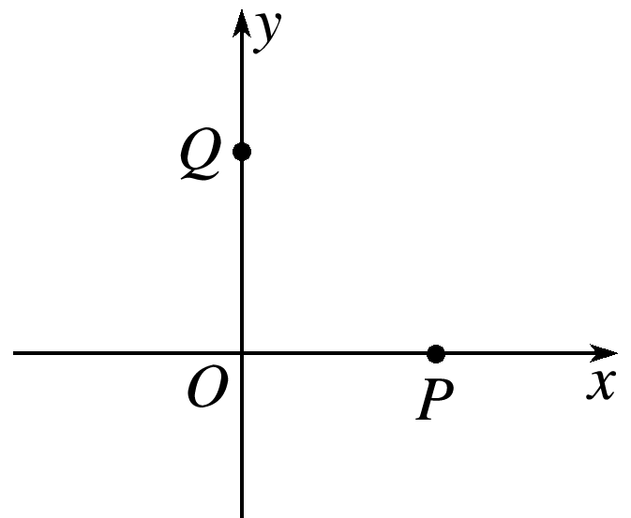
A．P处点电荷带正电
B．P处点电荷量大于O点电荷量
C．从P点沿x轴正方向电势越来越低
D．从O点沿x轴负方向电势先降低再升高
17.半径为R的内壁绝缘光滑的半圆筒如图所示，在a、b、c三点分别垂直于纸面放置三根等长的长直导线(a、b两点位于水平直径两端)，导线a中通有垂直纸面向里、大小为I₁的恒定电流，导线c中电流方向也垂直纸面向里，但大小未知.导线a、b固定，导线c处于静止状态，且与筒壁间无相互作用力，Oc与Oa的夹角为θ＝60°.已知长直导线在距导线r处产生磁场的磁感应强度大小为B＝$\frac{kI}{r}$(k为常数，I为长直导线中的电流)，不考虑边缘效应，则b中通过电流的大小和方向为( )
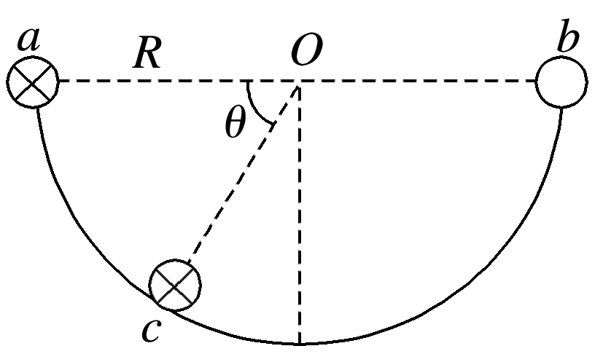
A.电流大小为I₁，方向垂直纸面向里
B.电流大小为$\sqrt{3}$I₁，方向垂直纸面向里
C.电流大小为I₁，方向垂直纸面向外
D.电流大小为$\sqrt{3}$I₁，方向垂直纸面向外
18.(2022·山西太原市高三二模)如图，固定在匀强磁场中的线框abc是由一根粗细均匀的导线弯折成的闭合等腰直角三角形，∠c＝90°，线框所在平面与磁场方向垂直，现将直流电源接在线框的a、b两点间，此时ac受到的安培力大小为F，则( )
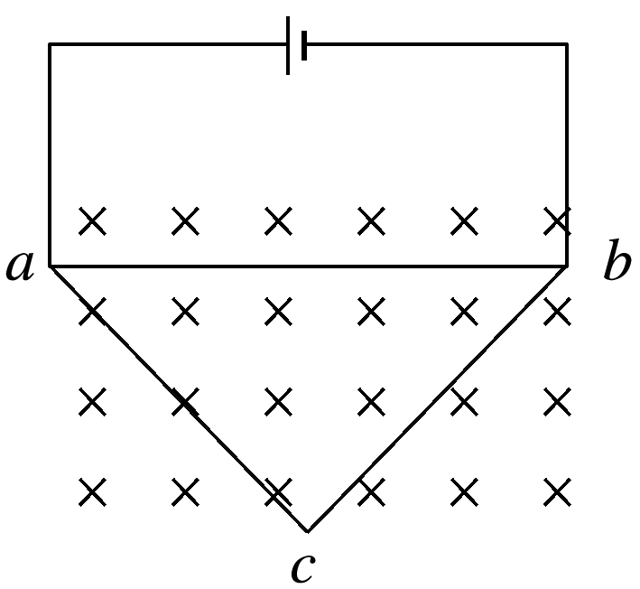
A．导线bc与ac受到的安培力相同
B．导线acb受到的安培力大小为$\frac{\sqrt{2}}{2}$F
C．导线ab与acb受到的安培力大小相等
D．整个线框受到的安培力大于2$\sqrt{2}$F

- 核心主干专题突破
专题2.1 矢量的运算问题
目录
【突破高考题型】 1
题型一 受力分析及力与物体的静态平衡 1
题型二 动态平衡问题 4
题型三 电场强度的叠加与计算 10
题型四 磁场的叠加 12
【专题突破练】 14

【突破高考题型】

题型一 受力分析及力与物体的静态平衡
1．平衡条件
F_{合}＝0或者$\left\{\begin{matrix}Fx＝0 \\ Fy＝0\end{matrix}\right.$。
2．整体法与隔离法
在分析两个或两个以上的物体间的相互作用时，一般采用整体法与隔离法交替使用。
3．共点力平衡的常用处理方法
(1)合成法：物体受三个共点力的作用而平衡，则任意两个力的合力一定与第三个力大小相等，方向相反。
(2)效果分解法：将某个力按力的效果分解，其分力与其他力满足平衡条件。
(3)正交分解法：物体受到三个或三个以上共点力的作用而平衡，将物体所受的力分解为相互垂直的两组力，满足平衡条件F_{x}＝0，F_{y}＝0。
【例1】(2022·杭州二中综训)如图所示，物块A放在直角三角形斜面体B上面，B放在弹簧上面并紧挨着竖直粗糙墙壁，处于静止状态，现用力F沿斜面向上推A，AB仍处于静止状态，下列说法正确的是( )
A．未施加力F时，B受6个力，A受3个力
B．未施加力F时，B可能受墙的摩擦力
C．施加力F后，B受到的弹簧弹力变小
D．施加力F后，B与墙之间一定存在摩擦力
【答案】 D
【解析】 开始时A静止，则A受到重力以及B对A的支持力、摩擦力共3个力的作用；根据共点力平衡可知，B对A的支持力与摩擦力的合力的方向竖直向上；开始时B也静止，则B受到重力、弹簧的弹力、A对B的压力与摩擦力，由于B对A的支持力与摩擦力的合力的方向竖直向上，则A对B的压力与摩擦力的合力方向竖直向下，所以B与墙壁之间没有力的作用。所以B受到4个力的作用，A、B错误；对整体分析，由于AB不动，弹簧的形变量不变，则弹簧的弹力不变，开始弹簧的弹力等于A、B的总重力，施加F后，弹簧的弹力不变，总重力不变，但F有竖直向上的分量，则根据平衡条件知，则B与墙之间一定有摩擦力，D正确。
【总结提炼】
(1)在分析两个或两个以上物体间的相互作用时，一般采用整体法或隔离法进行分析。
(2)采用整体法进行受力分析时，要注意系统内各个物体的状态应该相同。
(3)当直接分析一个物体的受力不方便时，可转换研究对象，先分析另一个物体的受力，再根据牛顿第三定律分析该物体的受力，此法叫“转换研究对象法”。
【例2】 (2022·广东高考，1)图是可用来制作豆腐的石磨。木柄AB静止时，连接AB的轻绳处于绷紧状态。O点是三根轻绳的结点，F、F₁和F₂分别表示三根绳的拉力大小，F₁＝F₂且∠AOB＝60°。下列关系式正确的是( )
A．F＝F₁ B．F＝2F₁
C．F＝3F₁ D．F＝$\sqrt{3}$F₁
【答案】 D
【解析】 以O点为研究对象，受力分析如图所示，由几何关系可知θ＝30°，在竖直方向上，由平衡条件可得F₁cos 30°＋F₂cos 30°＝F，又F₁＝F₂，可得F＝$\sqrt{3}$F₁，故D正确，A、B、C错误。
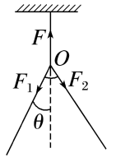
【例3】(2022·湖南卷)如图(a)，直导线MN被两等长且平行的绝缘轻绳悬挂于水平轴OO
′上，其所在区域存在方向垂直指向OO′的磁场，与OO′距离相等位置的磁感应强度大小相等且不随时间变化，其截面图如图(b)所示。导线通以电流I，静止后，悬线偏离竖直方向的夹角为θ。下列说法正确的是( )
A．当导线静止在图(a)右侧位置时，导线中电流方向由N指向M
B．电流I增大，静止后，导线对悬线的拉力不变
C．tan θ与电流I成正比
D．sin θ与电流I成正比
【答案】 D
【解析】 当导线静止在题图(a)右侧位置时，对导线受力分析如图所示，可知要让安培力为图示方向，则导线中电流方向应由M指向N，A错误；由于与OO′距离相等位置的磁感应强度大小相等且不随时间变化，有sin θ＝$\frac{ILB}{mg}$，F_{T}＝ mgcos θ，则sin θ与电流I成正比，当I增大时θ增大，cos θ减小，静止后，导线对悬线的拉力F_{T}减小，B、C错误，D正确。
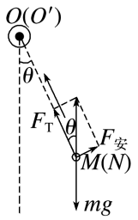
【例4】(2022·山西晋中期末)三根足够长的导体棒a、b、c呈等边三角形排列，质量均为m，电流大小相等、方向如图所示，a、b两导体棒放置在粗糙的水平桌面上，导体棒c被竖直伸长的弹簧悬挂，重力加速度为g，则( )
A．弹簧的拉力大于c导体棒的重力
B．桌面对a、b导体棒的摩擦力均为零
C．桌面对a导体棒的支持力大于$\frac{3}{2}$mg
D．若对称地缓慢增大a、b 导体棒间的距离，则弹簧长度增大
以上内容仅为本文档的试下载部分，为可阅读页数的一半内容。如要下载或阅读全文，请访问：https://d.book118.com/305021031322011123

